Natura informațiilor pe care contribuabilul/plătitorul trebuie să le declare prin fișierul standard de control fiscal
1. Fișierul standard de control fiscal (SAF-T), prevăzut la art. 59^1 alin. (1) din Legea nr. 207/2015 privind Codul de procedură fiscală, cu modificările și completările ulterioare, reprezintă un standard internațional utilizat pentru transferul electronic de date din evidența contabilă și fiscală, de la contribuabili/plătitori către autoritățile fiscale și auditori. Acest standard a fost conceput de către Organizația pentru Cooperare și Dezvoltare Economică (OCDE) în anul 2005, ulterior fiind extins cu informații suplimentare, versiunea actualizată la data aprobării prezentului ordin fiind versiunea OECD SAF-T 2.0, care a stat la baza definirii fișierului standard de control pentru România.
2. SAF-T permite organelor fiscale accesul la date din evidența contabilă și fiscală ale contribuabililor/plătitorilor, stocate și prelucrate în mediu electronic, într-un format ușor de citit pentru testarea substanțială a controalelor și datelor sistemului, folosind software de audit proprietar, ca parte a unei metodologii care asigură eficacitate și productivitate crescută în controlul fiscal asistat de computer.
3. SAF-T este un fișier în format electronic, de tip XML, conținând date extrase automat din sistemele informatice ale contribuabililor/plătitorilor, exportate și stocate într-un format standardizat.
4. Structura SAF-T cuprinde elementele prevăzute în figura de mai jos.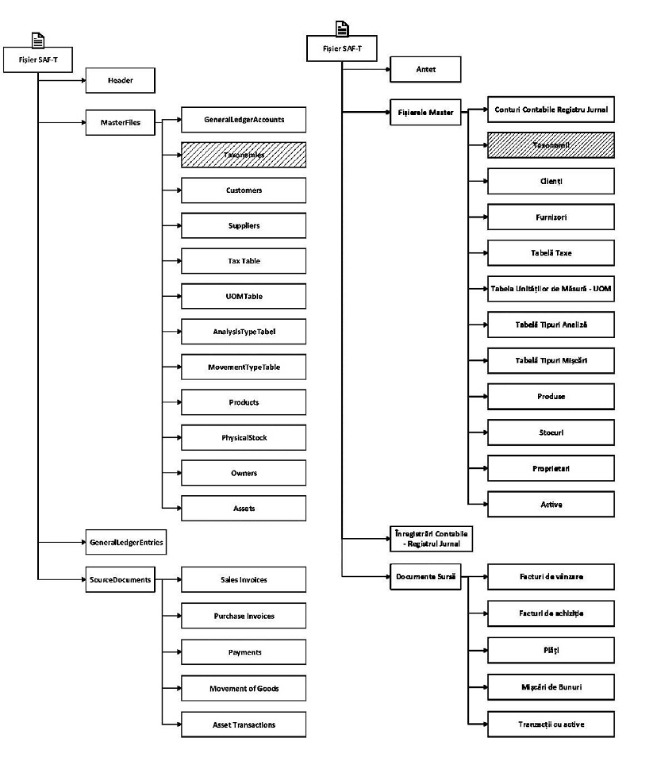
Figura nr. 1*) - Structura fișierului standard de control fiscal raportabilă pentru România*) Figura nr. 1 este reprodusă în facsimil.
5. În tabelul de mai jos sunt prezentate secțiunile și subsecțiunile raportabile prin SAF-T, definind structura SAF-T obligatorie pentru România, pe baza recomandărilor OCDE versiunea 2.0.
Nr. | Secțiune | Subsecțiune | Detalii
1 | Header (Antet) |  | Conține informații generale despre fișier, inclusiv numele software-ului care l-a produs; compania în numele căreia este depus SAF-T.
2 | MasterFiles (Fișierele Master) |  | Conține date preluate din Registrul-jurnal, furnizori, clienți, produse, stocuri, active etc.
 |  | GeneralLedgerAccounts (Conturi contabile Registrul-jurnal) | Conține informații despre conturile contabile din Registrul-jurnal precum descriere, tip, data, sold inițial debitor/creditor, sold final debitor/creditor etc. În această subsecțiune se raportează atât contul analitic folosit de către contribuabil/plătitor pentru înregistrarea tranzacțiilor în sistemul contabil conform planului de conturi aplicabil conform legislației românești (AccountID), cât și contul contabil pe baza standardului utilizat în principal de către contribuabil/plătitor în ERP-ul intern (StandardAccountID, fiind un câmp opțional). Informațiile cu privire la soldurile debitoare, respectiv creditoare se raportează alternativ, ca sume pozitive pentru elementul relevant.
 |  | Taxonomies (Taxonomii) Nu se raportează. | Conține detalii cu privire la taxonomii care se aplică conturilor din Registrul-jurnal. Această subsecțiune nu este raportabilă în Declarația informativă D406.
 |  | Customers (Clienți) | Conține informații despre clienți, precum detaliile de identificare (denumire, adresa, cod de înregistrare fiscală), contul analitic în care este înregistrat soldul clientului respectiv, soldul inițial debitor/creditor, sold final debitor/creditor etc.
 |  | Suppliers (Furnizori) | Conține informații despre furnizori, precum detaliile de identificare (denumire, adresa, cod de înregistrare fiscală), contul analitic în care este înregistrat soldul furnizorului respectiv, sold inițial creditor/debitor, sold final creditor/debitor etc.
 |  | Tax Table (Tabelă taxe) | Conține informații specifice despre taxe. În funcție de tipul de taxă (de exemplu, TVA), contribuabilul/ plătitorul va selecta codurile de taxă din nomenclatorul Coduri de taxă TVA pentru operațiuni, asociate operațiunilor incluse în fișierul SAF-T.
 |  | UOMTable (Tabela unităților de măsură - UOM) | Conține detalii cu privire la unitățile de măsură, pentru situațiile în care este necesară conversia stocurilor între diverse unități de măsură, conform nomenclatorului Unități de măsură, care face parte integrantă din schema SAF-T.
 |  | AnalysisTypeTable (Tabel tipuri analiză) | Conține detalii cu privire la structura centrelor de cost implementată de contribuabilul/plătitorul care depune fișierul SAF-T.
 |  | MovementTypeTable (Tabelă tipuri mișcări) | Conține tipurile de mișcare și subtipurile de mișcare asociate mișcărilor privind stocurile, definite prin nomenclatorul Codificare mișcări de produse în stocuri, care face parte integrantă din schema SAF-T.
 |  | Products (Produse) | Conține informații cu privire la produse (bunuri sau servicii), precum cod produs, indicator, grupa, descriere, unitate de măsură, încadrare tarifară (cod NC), metoda de evaluare (FIFO, LIFO, CMP) etc.
 |  | PhysicalStock (Stocuri) | Conține detalii cu privire la stocuri, precum ID-ul depozitului unde se găsesc bunurile, codul de identificare al produsului, detalii despre proprietarul stocurilor, codul de încadrare tarifară (codul NC), detalii privind cantitatea la început și la final de perioadă de raportare, valoarea stocului la început și la final de perioadă de raportare etc.
 |  | Owners (Proprietari) | Conține detalii cu privire la proprietarii stocurilor.
 |  | Assets (Active) | Conține detalii cu privire la active, precum ID-ul unic de inventar al activului, contul analitic în care este înregistrat activul, descrierea activului, furnizorul activului, data achiziției și data punerii în funcțiune, precum și informații contabile cu privire la evaluarea activului (de exemplu, costurile totale de achiziție/producție la începutul și finalul perioadei selectate pentru raportare, valoarea costului cu capitalizările, perioada de viață a activului în ani/luni, valori contabile asociate transferurilor de active/ieșirilor de active, metoda de amortizare, valoarea amortizării din perioada selectată, reevaluări etc.).
3 | GeneralLedgerEntries (Înregistrări contabile - Registrul-jurnal) |  | Conține informații despre înregistrările contabile efectuate în perioada de raportare așa cum sunt înregistrate în sistemul contabil al contribuabilului/plătitor.Se vor raporta înregistrările contabile, la nivel de tranzacție, incluzând conturile contabile analitice stabilite conform planului de conturi românesc (AccountID).
4 | SourceDocuments (Documente-sursă) |  | Conține informații despre documentele-sursă, precum facturi de vânzare și cumpărare, plăți, documente pentru mișcarea stocurilor, documente pentru tranzacții cu active etc.
 |  | Sales Invoices (Facturi de vânzare) | Conține informații despre facturile de vânzări, precum numărul de intrări/facturi, total debit, total credit, informații despre client, data facturii, termen de plată, liniile din factură, indicatorul privind autofacturarea, codul de taxă etc.
 |  | Purchase Invoices (Facturi de achiziție) | Conține informații despre facturile de cumpărare, precum numărul de intrări/facturi, total debit, total credit, informații despre furnizor, data facturii, termen de plată, liniile din factură, indicatorul privind autofacturarea, codul de taxă etc.
 |  | Payments (Plăți) | Conține detalii despre plăți, precum perioada, ID-ul tranzacției, data tranzacției, descriere, liniile de plăți etc.
 |  | Movement of Goods (Mișcări de bunuri) | Conține detalii cu privire la mișcarea bunurilor, precum numărul total de mișcări în perioada selectată, total cantitate primită, total cantitate ieșită, referința unică a fiecărei mișcări de bunuri și data fiecărei mișcări de bunuri, data postării fiecărei mișcări de bunuri, tipul mișcării de bunuri (conform nomenclatorului Codificare mișcări de produse în stocuri), document de referință, detalii la nivel de linie per tip de mișcare etc.
 |  | Asset Transactions (Tranzacții cu active) | Conține detalii despre tranzacțiile cu active, precum numărul de mișcări în perioada selectată, identificatorul unic al tranzacției și al activului, descrierea tranzacției, furnizorul, cost de achiziție, valoarea contabilă a tranzacției cu activul etc.
NOTĂ:Secțiunea „Taxonomies“ (Taxonomii) nu va trebui raportată în D406.
6. O prezentare detaliată a tuturor informațiilor raportabile prin SAF-T este inclusă în schema de raportare pusă la dispoziția contribuabililor/plătitorilor în cadrul secțiunii dedicate, existentă pe portalul web al Agenției Naționale de Administrare Fiscală.
Anexa nr. 2
Declarația informativă privind fișierul standard de control fiscal - Declarația informativă D406
1. Fișierul standard de control fiscal (SAF-T), prevăzut la art. 59^1 alin. (1) din Legea nr. 207/2015 privind Codul de procedură fiscală, cu modificările și completările ulterioare, este transmis de către contribuabili/plătitori în format electronic către organul fiscal central, prin intermediul Declarației informative privind fișierul standard de control fiscal, modelul în limba română, denumită în continuare Declarația informativă D406.2. Modelul*), în limba română, al formularului „Declarație informativă D406“ este următorul: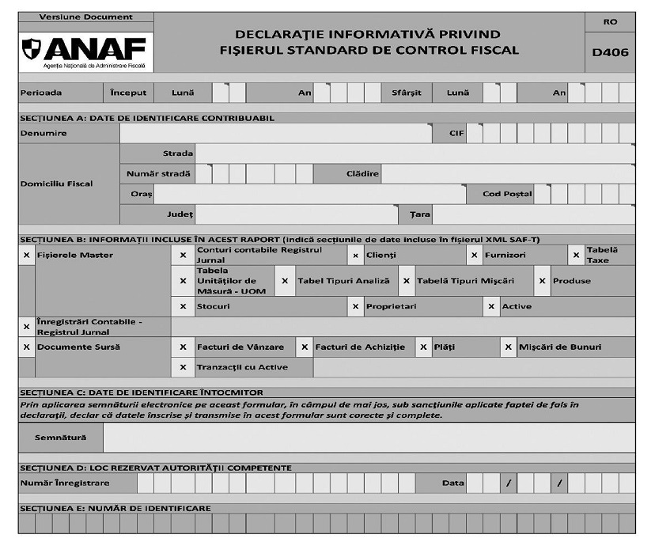*) Modelul formularului este reprodus în facsimil.
3. Modelul*), în limba engleză, al formularului „Declarație informativă D406“ este următorul:*) Modelul formularului este reprodus în facsimil.
4. Formularul Declarației informative D406, fișierul XML, programul de asistență (Validatorul J) și instrucțiunile/ documentația necesare/necesară sunt puse la dispoziția contribuabililor/plătitorilor de către Agenția Națională de Administrare Fiscală și pot fi descărcate de la secțiunea dedicată SAF-T pe portalul agenției.
5. Informațiile necesare privind Declarația informativă D406 se actualizează prin intermediul „Ghidului contribuabilului pentru pregătirea și depunerea Declarației informative D406 - Fișierul standard de control fiscal (SAF-T)“, disponibil la secțiunea dedicată SAF-T pe portalul Agenției Naționale de Administrare Fiscală.
6. Declarația informativă D406 se completează electronic. Semnarea declarațiilor se realizează prin utilizarea certificatului calificat emis de un furnizor de servicii de certificare, acreditat în condițiile Legii nr. 455/2001 privind semnătura electronică, republicată, cu completările ulterioare.
7. Completarea și verificarea formularului „Declarație informativă D406“ se realizează având în vedere următoarele elemente:– formularul are câmpurile distinct evidențiate în culorile albastru și galben. Marcajul albastru indică etichete ale câmpurilor, iar marcajul galben indică spațiile în care informațiile solicitate sunt preluate automat din documentul XML;– secțiunea A cuprinde datele de identificare ale contribuabilului/plătitorului care depune declarația, respectiv: denumirea, codul de identificare fiscală, adresa domiciliului fiscal;– secțiunea B cuprinde secțiunile și subsecțiunile structurii fișierului SAF-T, ce se marchează automat în cazul în care datele asociate se regăsesc în documentul XML;– secțiunea C are ca scop identificarea persoanei care depune Declarația informativă D406, prin intermediul semnăturii electronice aplicate;– secțiunea D este rezervată pentru Agenția Națională de Administrare Fiscală, în scopul acordării numărului de înregistrare. Numărul de înregistrare va fi furnizat contribuabilului prin intermediul mijloacelor canalului de interacțiune (depunere online în format electronic);– numărul de identificare din secțiunea E este un șir alfanumeric generat de aplicațiile ANAF, care identifică în mod unic documentul XML atașat în PDF, și este utilizat ca o amprentă digitală a fișierului în scopul detectării situațiilor în care apar modificări în document, după transmiterea către Agenția Națională de Administrare Fiscală.
8. Declarația informativă D406 se depune în format electronic, prin intermediul serviciului public digital „Servicii online - depunere declarații“ al Agenției Naționale de Administrare Fiscală sau prin intermediul site-ului www.e-guvernare.ro, serviciul „Depunere declarații ANAF“.Anexa nr. 3
Procedura și condițiile de transmitere a fișierului standard de control fiscal (SAF-T)1. Pentru pregătirea și transmiterea fișierului standard de control fiscal prin intermediul Declarației informative D406 se derulează următoarele activități:
a) generarea fișierului SAF-T în format XML de către sistemul informatic al contribuabilului/plătitorului;
b) verificarea structurii fișierului XML și a corelațiilor dintre date prin programul informatic „Validator“ pus la dispoziție de către Agenția Națională de Administrare Fiscală (ANAF);
c) generarea Declarației informative D406 ca document electronic în format PDF cu XML atașat (dacă acesta a îndeplinit condițiile de verificare) semnat electronic.
2. Pentru pregătirea Declarației informative D406, ANAF pune la dispoziția contribuabilului/plătitorului două forme de asistență:
a) specificațiile pentru formatul și conținutul Declarației informative D406;
b) programul „Validator“ pentru fișierul SAF-T în format XML - program independent, în format executabil, interpretat, scris în limbaj Java, cu care contribuabilii/plătitorii pot valida sintactic și în parte semantic raportarea, înainte de a o încărca pe portalul ANAF.
3. În cadrul procesului de pregătire a fișierului XML, contribuabilii/plătitorii au la dispoziție mai multe metode de lucru, cum ar fi:
a) pentru contribuabilii/plătitorii care dispun de sisteme informatice de contabilitate sau sisteme ERP, „generare automată“ din sistemul informatic a fișierului în format XML;
b) pregătirea cu un editor de XML a declarației prin editarea pe schema SAF-T cu introducerea directă a datelor relevante. Validarea declaraților informative D406 se poate face cu validatorul pus la dispoziție de către ANAF. Această metodă poate fi utilizată de către contribuabilii/plătitorii care nu dispun de sisteme informatice de contabilitate sau sisteme ERP;
c) „Generare externă“, prin prelucrarea fișierului de către un operator de date specializat. Această metodă poate fi utilizată de contribuabilii/plătitorii care folosesc servicii financiar-contabile externalizate.
4. Declarantul poate genera fișierul SAF-T în format XML cu ajutorul validatorului (program Soft J), pus la dispoziție de către ANAF. Acesta poate fi utilizat independent de către contribuabil/plătitor pentru verificări în sistemul informatic propriu, la sediul său, cu mijloacele sale tehnice. Validatorul Soft J realizează verificările și validările sintactice ale fișierului în format XML (formă, formatul datelor, conținut etc.) și o serie de verificări semantice doar asupra fișierului în format XML. Declarația informativă D406 - în format PDF cu XML atașat - se generează în mod automat prin intermediul Soft J pus la dispoziție de Agenția Națională de Administrare Fiscală.
5. În situația în care contribuabilul/plătitorul optează să nu folosească capabilitatea din Soft J, pusă la dispoziție de Agenția Națională de Administrare Fiscală, următoarele reguli trebuie să fie respectate când PDF-ul este generat programatic:
A. Documentul PDF trebuie să conțină următoarele câmpuri de metadate (în engleză: macrofields):
a) cif = cui declarant, fără prefixul RO;
b) an_r = anul raportării;
c) luna_r = luna raportării;
d) d_rec = I sau R (inițială sau rectificativă);
e) totalPata_A = suma de control;
f) universalCode = tipDeclaratie_versiunePrg = D406_J1.0.0.
B. Documentul PDF trebuie să respecte formularul (modelul) prevăzut în anexa nr. 2 la ordin.
6. În cadrul programului Soft J se urmăresc pașii de mai jos:– pasul 1. Selectarea și încărcarea fișierului XML generat pentru validare, prin apăsarea butonului „Alege fișiere“;– pasul 2. Selectarea tipului de declarație: Declarație informativă D406 pentru raportarea SAF-T sau Declarație informativă D406T pentru raportarea unei declarații de test (pentru testarea aplicației de către contribuabili/plătitori).
7. Pentru etapa de validare a fișierului XML există 3 opțiuni din care se poate alege:– opțiunea 1. Validarea fișierului XML pentru verificarea erorilor, prin apăsarea butonului „Validare“;– opțiunea 2. Validarea fișierului XML și crearea Declarației informative D406 - Fișierul standard de control fiscal (SAF-T), cu XML atașat, prin apăsarea butonului „Validare + creare PDF“;– opțiunea 3. Validarea fișierului XML, crearea Declarației informative D406 - Fișierul standard de control fiscal (SAF-T) cu XML atașat și semnarea electronică, urmate de apăsarea butonului „Validare + creare PDF semnat“.
8. La sfârșitul etapei prevăzute la pct. 6, contribuabilul/ plătitorul are pregătită Declarația informativă D406 pe care o transmite către ANAF utilizând canalele electronice specifice.
9. Pentru a putea încărca în portalul ANAF Declarația informativă D406, împreună cu fișierul XML atașat, aceasta trebuie semnată electronic cu certificat digital calificat, rezultând astfel un fișier PDF cu XML atașat și semnat electronic.
10. Transmiterea unei Declarații informative D406 se face doar în situația în care procesarea a fost realizată cu succes.
11. Dimensiunea Declarației informative D406 în format PDF cu XML atașat nu trebuie să depășească limita maximă specificată în „Ghidului contribuabilului pentru pregătirea și transmiterea Declarației informative D406 - Fișierul standard de control fiscal (SAF-T)“, care se publică pe site-ul Agenției Naționale de Administrare Fiscală. Dacă Declarația informativă D406 are o dimensiune mai mare decât limita maximă, documentul nu va fi acceptat la încărcare în platforma eguvernare.ro sau prin portalul ANAF. Pentru a putea încărca toate informațiile solicitate, la generare, declarația trebuie împărțită în segmente, conform informațiilor prezentate la pct. 27 și 28, până când toate informațiile aferente perioadei de raportat sunt transmise.
12. În situația în care, ca urmare a încercării de transmitere a Declarației D406, sunt primite mesaje de eroare/erori, utilizatorul trebuie să verifice cauza erorii prin analiza documentului generat de programul „Validator“, fișierul SAFT.xml.err.txt. Odată identificată eroarea sau identificate erorile, se corectează problema semnalată de către utilizator și se generează un nou fișier XML. Cu fișierul nou-obținut se reiau pașii prezentați la pct. 5 și 6, pentru validarea și generarea Declarației informative D406, începând cu pasul 1. Dacă nu s-au primit mesaje de eroare, declarația este pregătită pentru semnarea electronică și transmitere.
13. Transmiterea Declarației informative D406 se poate face de către contribuabilii/plătitorii cu obligația de depunere, începând cu prima zi calendaristică a lunii următoare perioadei pentru care obligația devine activă, până la data-limită de depunere - ultima zi a lunii care urmează perioadei pentru care se face raportarea.
14. Transmiterea se poate face doar de către contribuabilul/ plătitorul cu obligație de depunere sau de către împuternicitul/ reprezentantul legal al acestuia folosind certificatul calificat de semnătură digitală cu care aceștia sunt înrolați în sistemul Agenției Naționale de Administrare Fiscală cu drept de depunere a documentelor și formularelor fiscale în format electronic.
15. La transmiterea Declarației informative D406 se efectuează verificarea și validarea identității contribuabilului/ plătitorului pentru care se depune Declarația informativă D406, în raport cu identitatea cu care acesta sau împuternicitul/ reprezentantul acestuia este înrolat în sistemul Agenției Naționale de Administrare Fiscală pentru depunerea declarațiilor și formularelor fiscale în format electronic.
16. Formularele și fișierele SAF-T atașate pentru care nu este validată identitatea sunt respinse.
17. Declarația informativă D406 se depune doar online, în format electronic, prin intermediul serviciului public digital „Servicii online - Depunere declarații“ al Agenției Naționale de Administrare Fiscală sau prin intermediul site-ului www.e-guvernare.ro, serviciul „Depunere declarații ANAF“.
18. Prima Declarație informativă D406 validată, depusă pentru o lună sau un trimestru de către un contribuabil/plătitor este considerată declarație inițială. Declarațiile ulterioare depuse pentru aceeași perioadă (lună/trimestru) sunt automat considerate declarații rectificative.
19. După încărcarea Declarației informative D406 - Fișierul standard de control fiscal (SAF-T) se afișează indexul de încărcare, pe baza căruia contribuabilul/plătitorul sau împuternicitul/reprezentantul acestuia se poate informa despre stadiul procesării declarațiilor și formularelor depuse și despre rezultatele procesării acestora.
20. Rezultatele procesării cuprind eventualele erori și avertismente detectate la încărcare și procesare și un fișier recipisă care confirmă că declarația depusă a fost depusă la termen și că a fost corect procesată.
21. Declarațiile rectificative care se depun pentru corectarea unei erori materiale, omisiuni etc. trebuie să cuprindă toate informațiile din declarația inițială, plus cele asupra cărora s-au efectuat corecții.
22. În urma încărcării Declarației informative D406, în portalul Agenției Naționale de Administrare Fiscală, documentul este verificat și analizat, iar în cazul în care contribuabilul/ plătitorul este înregistrat în Spațiul Privat Virtual (SPV), acesta poate primi eventuale mesaje de validare, eroare, atenționare în secțiunea „Mesaje“.
23. Recipisa și informațiile despre procesarea Declarației informative D406 sunt transmise în mod automat de către Agenția Națională de Administrare Fiscală contribuabilului/plătitorul înscris în SPV sau împuternicitului/reprezentantului acestuia prin SPV. Alternativ, contribuabilii/plătitorii pot verifica stadiul și rezultatele procesării folosind indexul de încărcare prin interogare directă pe site-ul Agenției Naționale de Administrare Fiscală.
24. În cazul în care un contribuabil/plătitor a primit o recipisă în care se menționează că încărcarea s-a realizat cu erori, acesta este responsabil să corecteze respectivele erori în fișierul XML generat în format SAF-T și să retransmită declarația reluând pașii descriși la pct. 5 și 6.
25. În cazul depunerii Declarației informative D406, pentru o perioadă de raportare, prin mai multe formulare D406 (ce conțin date raportate modal), se va genera o recipisă pentru fiecare formular depus. Confirmarea transmiterii valide a declarației poate fi realizată doar în ultima recipisă din serie. De exemplu, dacă transmiterea s-a făcut prin 3 fișiere D406 - primele două recipise semnalează că respectivele formulare D406 au fost transmise, care sunt eventualele erori și dacă nu au fost identificate erori - este transmisă confirmarea că nu are erori), iar a treia recipisă semnalează că declarația a fost transmisă, de exemplu, că nu are erori și că declarația în ansamblu este conformă.
26. În cazul contribuabililor/plătitorilor cu activitate economică mare, materializată într-un număr foarte mare de înregistrări contabile și informații de transmis prin Fișierul standard de control fiscal (SAF-T) - modul de pregătire și depunere a Declarației informative D406 permite transmiterea folosind mai multe formulare D406 (raportare modală), fiecare cu secțiuni sau subsecțiuni din declarația informativă, transmise succesiv de către contribuabilii/plătitorii respectivi pentru perioada de depunere (lună, trimestru), până la data-limită. Sistemele ANAF asigură primirea, procesarea și păstrarea integrală a declarațiilor informative D406.
27. Raportarea modală reprezintă raportarea datelor în mai multe părți. Raportarea modală privește strict planul de transport al datelor de la contribuabil/plătitor la ANAF, pentru raportarea în format electronic. Raportarea modală se aplică pe un fișier XML generat și funcționează identic pentru toate fișierele extrase/pregătite, indiferent de numărul câmpurilor și conținutul lor. Împărțirea fișierelor XML pentru raportare modală cu mai multe formulare D406 pentru aceeași lună este în sarcina contribuabilului/plătitorului, la pregătirea Declarației informative D406. Această metodă se folosește în cazul unor declarații de dimensiuni foarte mari, iar împărțirea se face la nivel de subsecțiune. Validarea unui fișier XML cu informații SAF-T, transmise modal, se face individual, fișier cu fișier. Regulile de validare sunt următoarele:– secțiunea „HEADER“ trebuie să fie prezentă în fiecare fișier XML generat - pentru a identifica a cui este raportarea, cine transmite, ce transmite, pentru ce perioadă, în ce context;– secțiunile „MASTERFILES“, „GENERAL LEDGER“ și „SOURCE DOCUMENTS“ se raportează de oricâte ori este nevoie pentru a acoperi conținutul informațional al acestora, respectând criteriul de dimensiune maximă permisă a fișierului XML;– în cazul în care o secțiune raportată în întregime din punctul de vedere al conținutului informațional duce la depășirea dimensiunii maxime admise pentru fișierul XML, se generează fișiere XML care conțin doar date extrase din subsecțiuni ale secțiunii, astfel încât să fie respectată dimensiunea maximă a documentului XML;– în cazul în care într-o perioadă de raportare, pentru o anumită secțiune sau subsecțiune, contribuabilul/plătitorul nu are date noi de raportat, prin comparație cu ce a raportat deja în perioada anterioară, secțiunea sau subsecțiunea respectivă poate fi lăsată vidă, adică se specifică în documentul XML doar tagul XML de început și cel de sfârșit al secțiunii sau subsecțiunii.
28. Raportarea modală este considerată completă dacă sunt prezente concomitent toate secțiunile și câmpurile obligatorii ale fișierului standard de control SAF-T, fapt ce se verifică pentru fiecare depunere de acest tip ce aparține unei perioade de raportare lunară/trimestrială.
29. Informații detaliate referitoare la procedura de depunere a Declarației informative D406 se publică pe site-ul Agenției Naționale de Administrare Fiscală, prin intermediul „Ghidului contribuabilului pentru pregătirea și transmiterea Declarației informative D406 - Fișierul standard de control fiscal (SAF-T)“.Anexa nr. 4
Termenele de transmitere de către contribuabili/plătitori a fișierului standard de control fiscal (SAF-T)
1. Declarația informativă D406 se transmite în format electronic, data-limită de transmitere fiind:– ultima zi calendaristică a lunii următoare perioadei de raportare, respectiv luna/trimestrul calendaristic, după caz, pentru alte informații decât cele privind secțiunile „Stocuri“ și „Active“;– la termenul de depunere a situațiilor financiare aferente exercițiului financiar, în cazul secțiunii „Active“;– la termenul stabilit de organul fiscal central, care nu poate fi mai mic de 30 de zile calendaristice de la data solicitării, în cazul secțiunii „Stocuri“.
2. Contribuabilii/Plătitorii transmit Declarația informativă D406 lunar sau trimestrial, urmând perioada fiscală aplicabilă pentru taxa pe valoarea adăugată (TVA). Contribuabilii care au ca perioadă fiscală aplicabilă pentru taxa pe valoarea adăugată semestrul sau anul transmit Declarația informativă D406 trimestrial.
3. Contribuabilii care nu sunt înregistrați în scopuri de TVA transmit Declarația informativă D406 trimestrial.
4. Data-limită pentru transmiterea declarațiilor informative D406 privind fișierul standard de control fiscal este ultima zi calendaristică din luna depunerii, reprezentând luna calendaristică imediat următoare perioadei pentru care a fost pregătită declarația informativă.
5.(1) Contribuabilii/Plătitorii beneficiază de o perioadă de grație de:– 6 (șase) luni pentru prima raportare, respectiv cinci (cinci) luni pentru a doua raportare, 4 (patru) luni pentru a treia raportare, 3 (trei) luni pentru a patra raportare, 2 (două) luni pentru a cincea raportare, pentru contribuabilii care au obligația de transmitere lunară a fișierului SAF-T;– 3 (trei) luni pentru prima raportare, pentru contribuabilii care au obligația de transmitere trimestrială a fișierului SAF-T.(2) Perioada de grație se calculează pornind de la ultima zi a perioadei de raportare pentru care aceasta se acordă, când obligația de transmitere devine efectivă pentru respectivul contribuabil.(3) Astfel, contribuabilii/plătitorii nu sunt sancționați contravențional, conform prevederilor art. 337^1 din Legea nr. 207/2015 privind Codul de procedură fiscală, cu modificările și completările ulterioare, dacă depun Declarația informativă D406 validă în termenul maxim prevăzut la alin. (1).
6. În situația în care contribuabilul constată anumite erori în declarația depusă inițial, acesta poate depune declarații rectificative.
7. Informațiile privind „Activele“ din cadrul Declarației informative D406 sunt întocmite la nivelul anului financiar aplicat de către contribuabili și transmise printr-o singură depunere, respectiv o singură raportare a Declarației informative D406, până la data depunerii situațiilor financiare aferente exercițiului financiar la care se referă.
8. Declarația informativă D406 pentru „Active“ se poate transmite ca o declarație independentă, nefiind necesară introducerea tuturor secțiunilor/subsecțiunilor dintr-o Declarație informativă D406, ci doar a zonelor indicate ca fiind obligatorii pentru transmiterea acestui tip de informație.
9. Informațiile privind „stocurile de produse“ și „producție în curs“ sunt transmise pe baza unei solicitări specifice din partea organelor fiscale centrale. În funcție de perioada pentru care se solicită furnizarea informațiilor privind stocurile prin fișierul standard de control fiscal (SAF-T), contribuabilii furnizează una sau mai multe declarații informative cuprinzând subsecțiunile din fișierul SAF-T relevante pentru „Stocuri“, separate pentru fiecare dintre lunile/trimestrele calendaristice cuprinse în perioada pentru care a fost trimisă solicitarea din partea organelor fiscale centrale.
10. Declarațiile informative D406 pentru „Stocuri“ se depun în termenul stabilit de organul fiscal central, care nu poate fi mai mic de 30 de zile calendaristice de la data solicitării.
11. Pentru declarația informativă D406 transmisă cu erori identificate de Agenția Națională de Administrare Fiscală și pentru care a fost comunicată recipisa ce le semnalează, contribuabilul retransmite integral Declarația informativă D406, care trebuie să cuprindă fișierul SAF-T corectat.
12. Nu este admisă transmiterea unor corecții parțiale prin transmiterea selectivă a înregistrărilor sau câmpurilor corectate pentru Declarația informativă D406 anterior transmisă și pentru care au fost primite recipise ce semnalau erori.Anexa nr. 5
Data/Datele de la care categoriile de contribuabili/plătitori sunt obligate să transmită fișierul standard de control fiscal, precum și categoriile de contribuabili/plătitori exceptate de la transmiterea fișierului standard de control
1. Obligația de transmitere a fișierului standard de control fiscal prin intermediul Declarației informative D406 devine efectivă pentru fiecare categorie de contribuabili, astfel:– pentru contribuabilii încadrați în categoria marilor contribuabili la data de 1 ianuarie 2022, care au făcut parte din această categorie și în anul 2021, obligația de depunere a Declarației informative D406 începe de la data de 1 ianuarie 2022, care reprezintă data de referință pentru mari contribuabili;– pentru contribuabilii încadrați în categoria marilor contribuabili la data de 1 ianuarie 2022, care nu au făcut parte din această categorie în anul 2021, obligația de depunere a Declarației informative D406 începe de la data de 1 iulie 2022, care reprezintă data de referință pentru noii mari contribuabili;– pentru contribuabilii încadrați în categoria contribuabili mijlocii la data de 31 decembrie 2021, obligația de depunere a Declarației informative D406 începe de la data de 1 ianuarie 2023, care reprezintă data de referință pentru contribuabilii mijlocii;– pentru contribuabilii încadrați în categoria de contribuabili mici la data de 31 decembrie 2021, obligația de depunere a Declarației informative D406 începe de la data de 1 ianuarie 2025, care reprezintă data de referință pentru contribuabilii mici;– pentru contribuabilii nou-înregistrați/încadrați după data de referință pentru fiecare categorie în parte, obligația de depunere a Declarației informative D406 începe de la data efectivă a înregistrării, prima depunere a Declarației informative D406 urmând să se facă în ultima zi a lunii care urmează perioadei pentru care se face raportarea, ulterior datei de referință pentru categoria în care au fost înregistrați/încadrați.

2. Contribuabilii care au fost încadrați într-o categorie care avea obligația depunerii Declarației informative D406, conform datelor de referință, iar ulterior sunt încadrați într-o categorie pentru care nu s-a împlinit data de referință pentru depunerea declarației continuă să raporteze fișierul standard de control prin depunerea de Declarații informative D406.

3. Următoarele categorii de contribuabili au obligația de depunere a fișierului standard de control fiscal (SAF-T), prin intermediul Declarației informative D406:– regiile autonome;– institutele naționale de cercetare-dezvoltare;– societățile pe acțiuni (S.A.);– societățile în comandită pe acțiuni (SCA);– societățile în comandită simplă (SCS);– societățile în nume colectiv (SNC);– societățile cu răspundere limitată (S.R.L.);– societățile/companiile naționale;– organizațiile cooperatiste meșteșugărești (OC1);– organizațiile cooperatiste de consum (OC2);– organizațiile cooperatiste de credit (OC3);– unitățile fără personalitate juridică din România, care aparțin unor persoane juridice cu sediul în străinătate;– persoanele juridice străine care desfășoară activitate prin intermediul unui sediu permanent/mai multor sedii permanente în România;– persoanele juridice străine care au locul de exercitare a conducerii efective în România;– asociațiile cu scop patrimonial;– asociațiile/persoanele fără scop patrimonial;– organismele de plasament colectiv care nu sunt constituite prin act constitutiv, astfel cum sunt prevăzute în legislația pieței de capital, fondurile de pensii facultative, fondurile de pensii administrate privat și alte entități organizate pe baza Codului civil;– societățile nerezidente care au în România un cod de înregistrare în scopuri de TVA (contribuabilii înregistrați prin înregistrare directă, contribuabilii înregistrați prin reprezentant fiscal, sediile fixe);– alte persoane juridice, care nu se regăsesc menționate în mod expres la pct. 4.

4. Următoarele categorii de contribuabili nu au obligația de depunere a fișierului standard de control fiscal (SAF-T):– persoanele fizice autorizate (PFA);– întreprinderile individuale (II);– întreprinderile familiale (IF);– persoanele fizice care desfășoară activități cu scop lucrativ (PFL);– asociațiile familiale (ASF);– societățile profesionale de avocați cu răspundere limitată (SPAR) și cabinetele individuale de avocat;– societățile profesionale notariale și birourile individuale notariale;– cabinetele medicale individuale (CMI);– societățile profesionale practicieni în insolvență (SPI);– întreprinderile profesionale unipersonale cu răspundere limitată (URL);– instituțiile publice (PUB), indiferent de sursa lor de finanțare sau de categoria de contribuabili la care sunt încadrate;– autoritățile administrative, indiferent de sursa lor de finanțare.

5. Prin excepție de la prevederile pct. 1, pentru instituțiile de credit, instituțiile financiare nebancare, instituțiile financiare și societățile de asigurare/reasigurare, încadrate la data de 31 decembrie 2021 în categoria marilor contribuabili, obligația de depunere a Declarației informative D406 începe de la data de 1 ianuarie 2023, care reprezintă data de referință pentru instituțiile de credit, instituțiile financiare nebancare, instituțiile financiare și societățile de asigurare/reasigurare. Societățile de administrare a investițiilor și administratorii de fonduri de investiții alternative/fonduri de investiții alternative, precum și administratorii de fonduri de pensii administrate privat și/sau fonduri de pensii facultative și/sau fonduri de pensii ocupaționale, entități care sunt autorizate, reglementate și supravegheate de Autoritatea de Supraveghere Financiară, au obligația de depunere a Declarației informative D406 după data de referință pentru instituțiile de credit, instituțiile financiare nebancare, instituțiile financiare și societățile de asigurare/ reasigurare.

6. Informații detaliate referitoare la data/datele de la care categoriile de contribuabili/plătitori sunt obligate să depună Declarația informativă D406 - fișierul standard de control fiscal (SAF-T), precum și categoriile de contribuabili/plătitori exceptate de la depunerea fișierului standard de control, care completează cele cuprinse în prezenta anexă, se publică pe site-ul Agenției Naționale de Administrare Fiscală, prin intermediul „Ghidului contribuabilului pentru pregătirea și depunerea Declarației informative D406 – Fișierul standard de control fiscal (SAF-T)“.----

